何妨

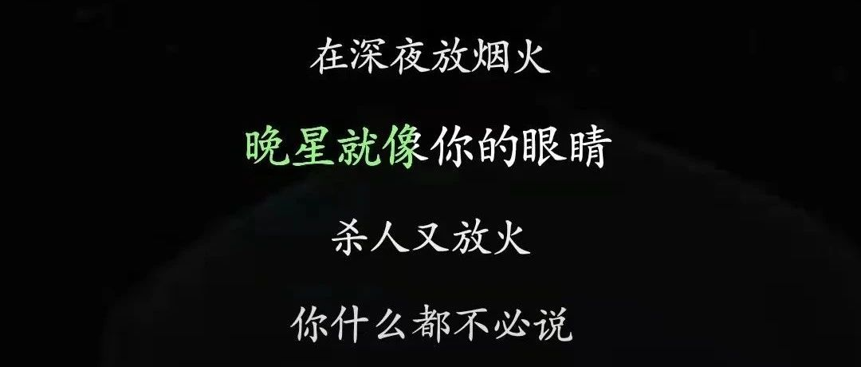

# 漠河舞厅

何妨  [这是一个令人疑惑的星球](javascript:void(0);)

***晚风就像你的眼睛***

***杀人又放火***

1987年，黑龙江省漠河县发生了举国震惊的 特大森林火灾，火灾持续了28个昼夜才被扑灭，漠河县城有211人在火灾中丧生。其中就有张德全的妻子康氏，其后三十余年至今，张德全未曾续弦。 他后半生一直沉浸在对爱妻的回忆中，其中也夹杂着对于事发当日不在场的悔意。

康氏生前喜欢跳舞，二人经常在堆满杂物的仓房里，点燃一根蜡烛，在满是尘土的空地上跳舞，舞蹈笨拙没有规律，但这是康氏最喜欢的。

后来旧仓房改造成舞厅，舞厅偏僻无人知晓，只有一些守林老人三三两两去跳舞。人们时常能看到，有一位叫张德全的老人时常在舞厅独舞。

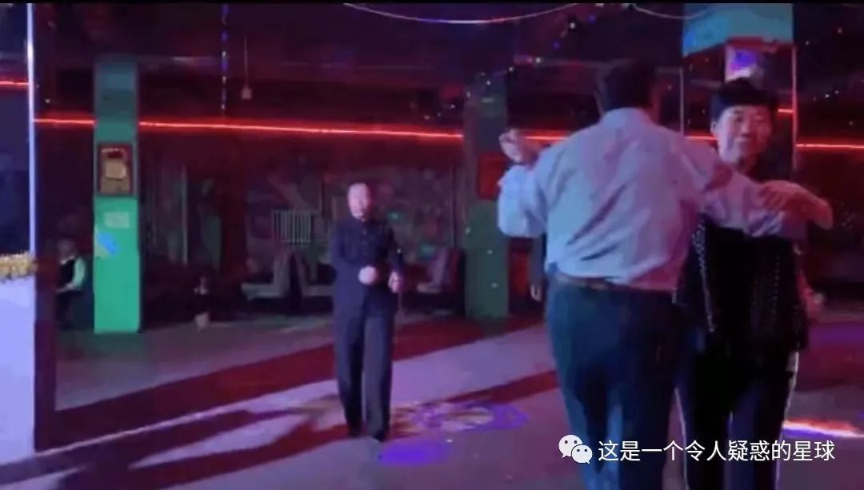

***图为张德全老人在漠河舞厅独舞***

**如果有时间**

**你会来看一看我吧**

**看大雪如何衰老的**

**我的眼睛如何融化**

**如果你看见我的话**

**请转过身去再惊讶**

**尘封入海吧**

**我从没有见过极光出现的村落**

**也没有见过有人 在深夜放烟火**

**晚星就像你的眼睛杀人又放火**

**你什么都没有说 野风惊扰我**

**三千里 偶然见过你**

**花园里 有裙翩舞起**

**灯光底 抖落了晨曦**

**在1980的漠河舞厅**

**如果有时间**

**你会来看一看我吧**

**看大雪如何衰老的**

**我的眼睛如何融化**

**如果你看见我的话**

**请转过身去再惊讶**

**我怕我的眼泪**

**我的白发像羞耻的笑话**

**我从没有见过极光出现的村落**

**也没有见过有人 在深夜放烟火**

**晚星就像你的眼睛杀人又放火**

**你什么都不必说 野风惊扰我**

**可是你 惹怒了神明**

**让你去 还那么年轻**

**都怪你 远山冷冰冰**

**在一个人的漠河舞厅**

**如果有时间**

**你会来看一看我吧**

**看大雪如何衰老的**

**我的眼睛如何融化**

**如果你看见我的话**

**请转过身去再惊讶**

**我怕我的眼泪**

**我的白发像羞耻的笑话**

**如果有一天**

**我的信念忽然倒塌**

**城市的花园没有花**

**广播里的声音嘶哑**

**如果真有这天的话**

**你会不会奔向我啊**

**尘封入海吧**

**尘封入海吧**

爱斯基摩人把极光现象看做人死后灵魂升入天堂的引路灯。看极光不一定非要去北欧，在我国最北部的城市，黑龙江省漠河县，那儿的人们也偶然有幸亲眼看到。

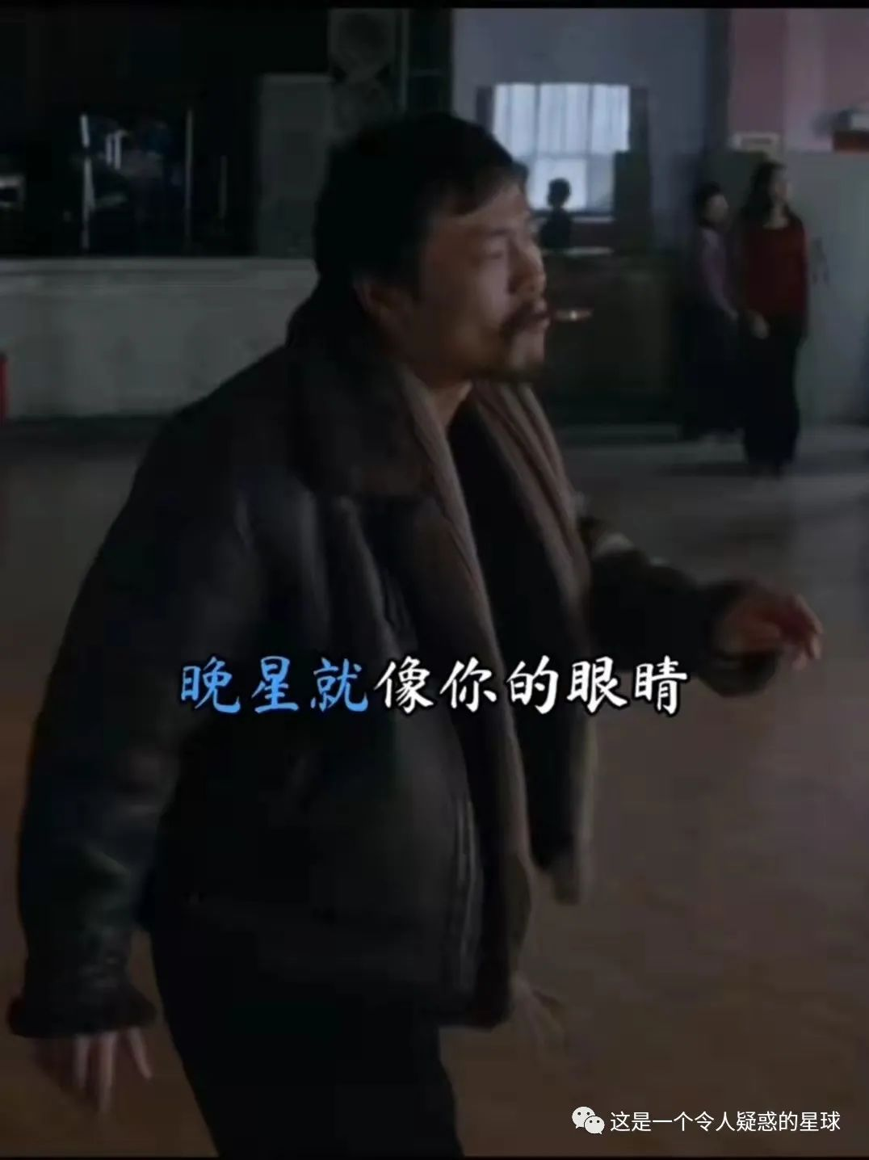

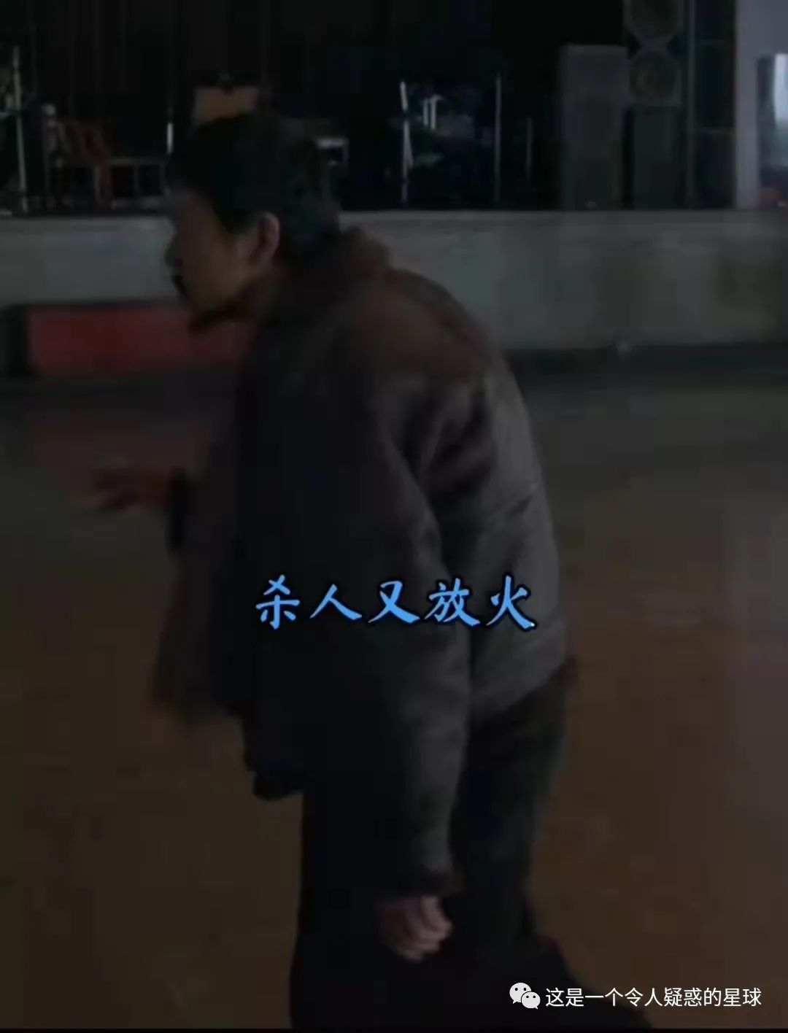

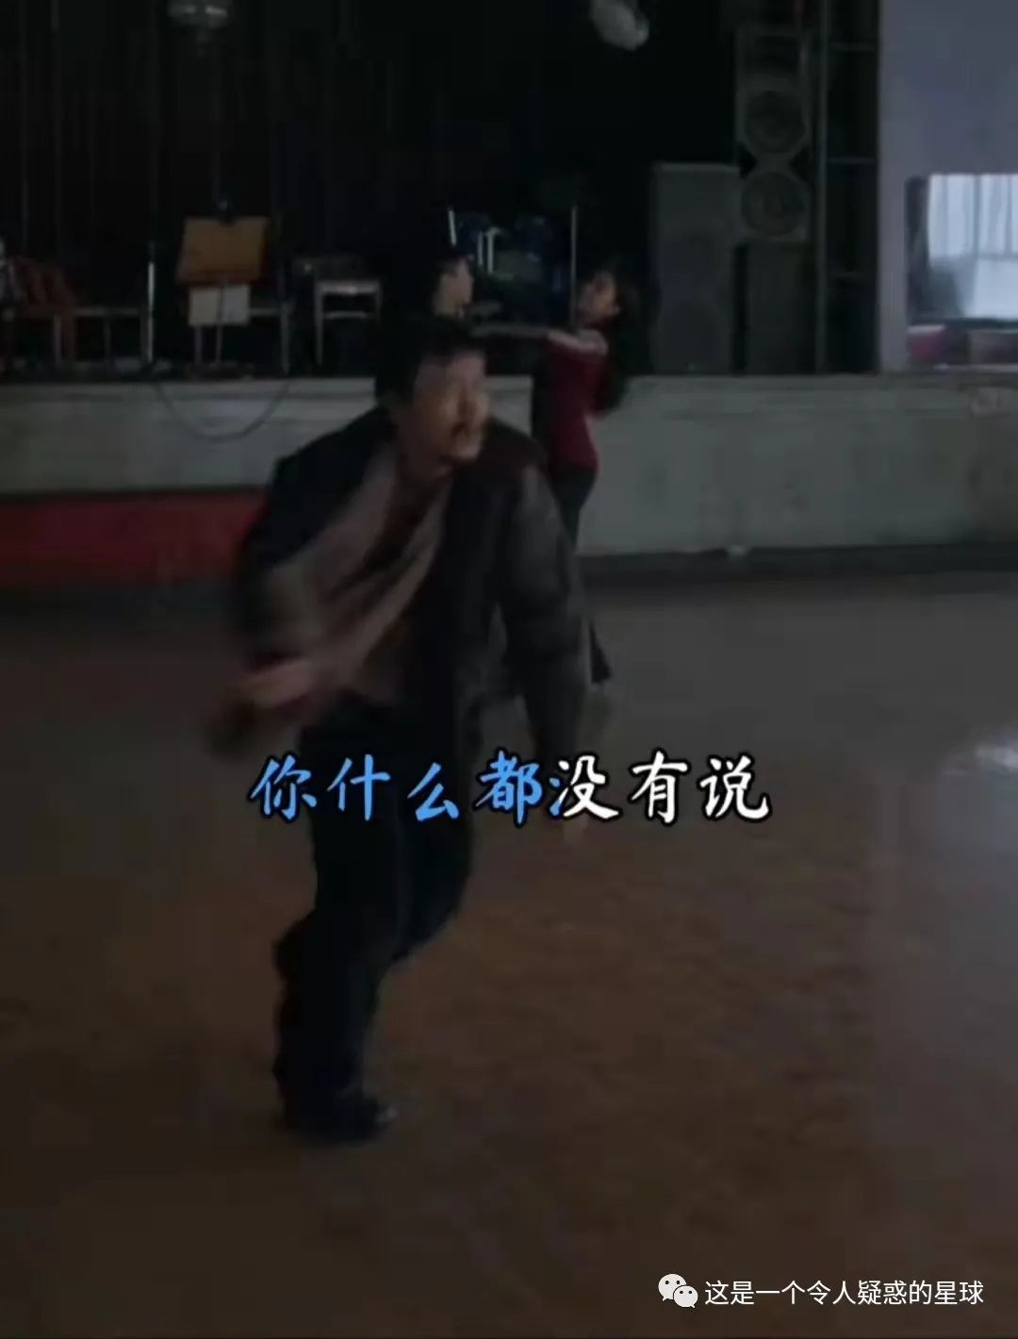

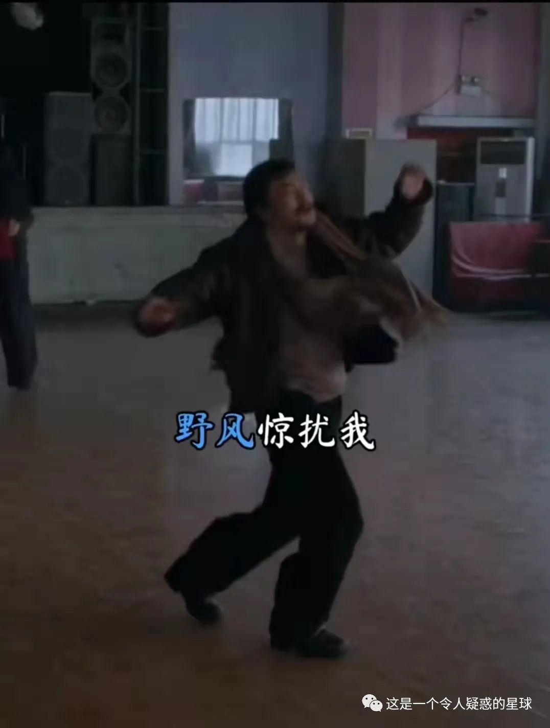

“我从没有见过极光出现的村落”

“晚星就像你的眼睛杀人又放火”

预览时标签不可点

微信扫一扫  
关注该公众号

[知道了](javascript:;)

微信扫一扫  
使用小程序

[取消](javascript:void(0);) [允许](javascript:void(0);)

[取消](javascript:void(0);) [允许](javascript:void(0);)

×

分析

：  ，  ，  ，  ，  ，  ，  ，  ，  ，  ，  ，  ，  。   视频  小程序  赞  ，轻点两下取消赞  在看  ，轻点两下取消在看  分享  留言  收藏